特優運動學生獎勵-心得
生活照 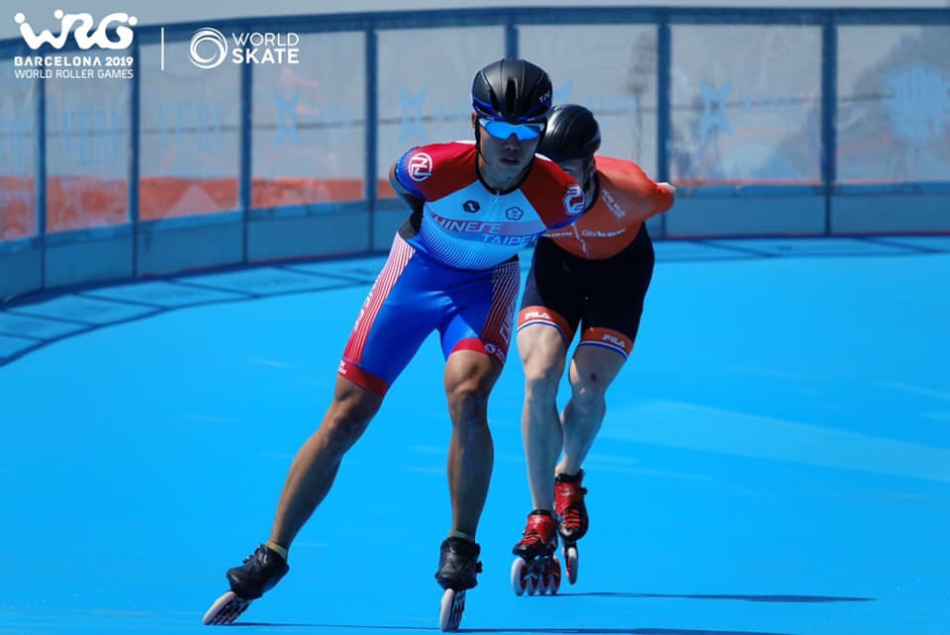
非常榮幸能得到這份殊榮，只能說能拿到這面金牌，運氣佔了很大的一部分，因為是韓國隊犯規撞人，所以我才能拿到這面金牌，能夠到韓國增廣見聞，多多與他國各好手交流切磋，對我來說也是很好的經驗。當然，也很高興自己能夠有出國比賽的機會，將來我也會繼續努力，讓自己的實力更加堅強，繼續為國爭光!
科系： 體育系 得獎人：蔡承軒

